**Отчет по теме: Мониторинг**

Разворачиваем Zabbix:

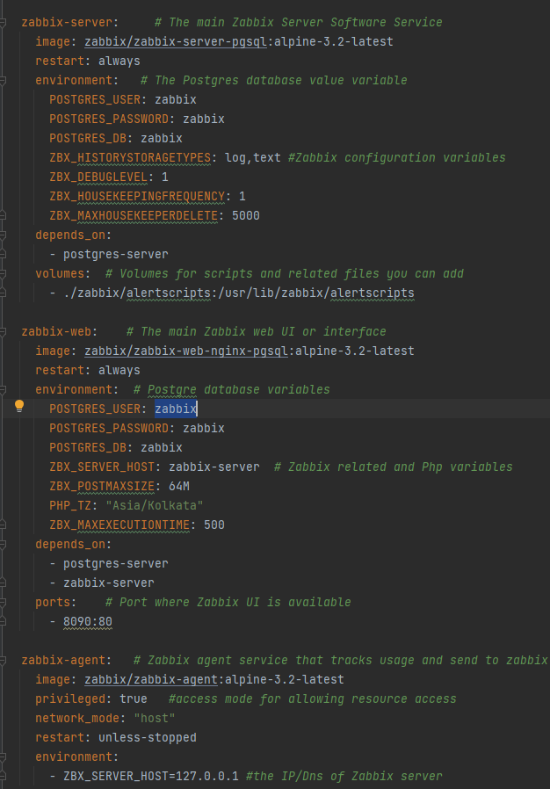

Разворачиваем Prometheus:

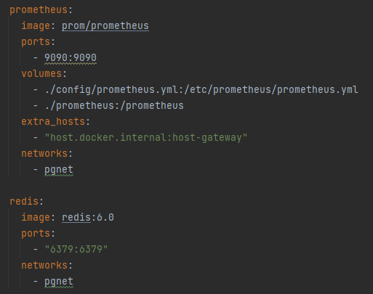

Разворачиваем Grafana:

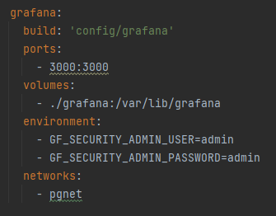

Пишем в prometheus бизнес-метрики сервиса чатов по принципу RED:

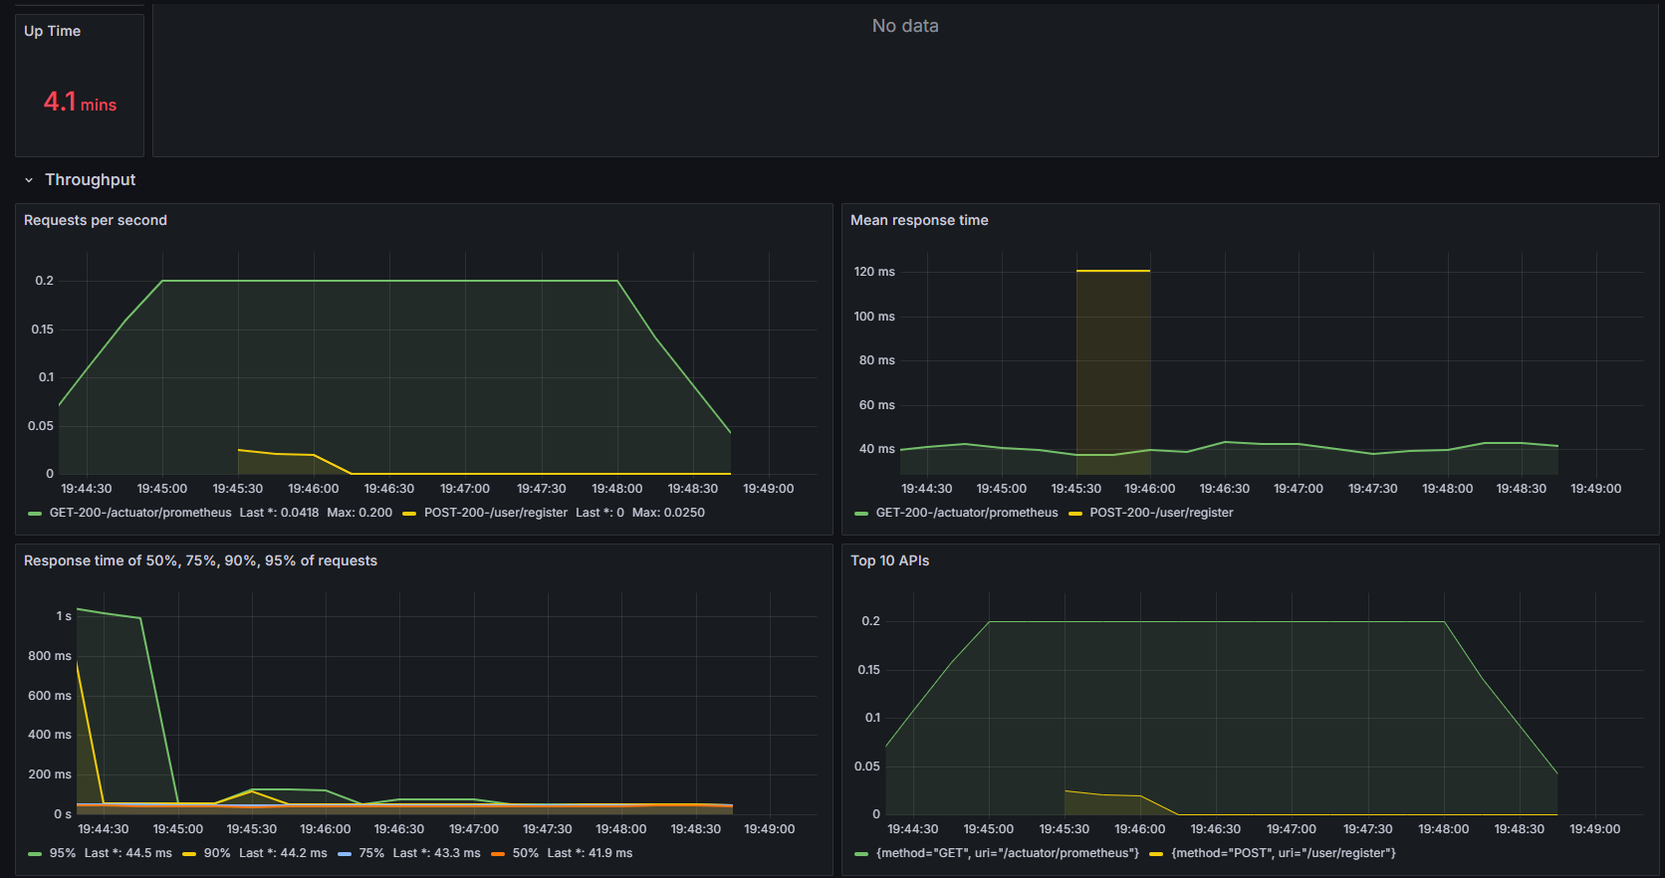

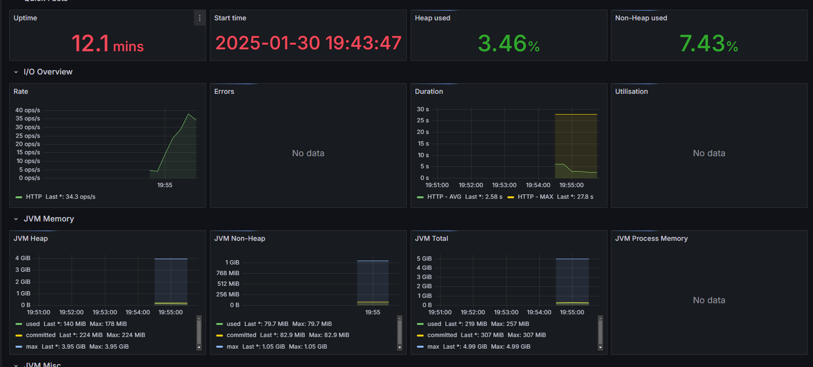

Пишем в zabbix технические метрики сервера с сервисом чатов:

